

**Министерство науки и высшего образования**

**Российской Федерации**

**федеральное государственное бюджетное образовательное учреждение**

**высшего образования**

**«Московский государственный технологический университет «СТАНКИН»**

**(ФГБОУ ВО «МГТУ «СТАНКИН»)**

Институт автоматизации и робототехники

Кафедра электротехники, электроники и автоматики

Дисциплина «Электротехника»

**Отчет**

**По лабораторной работе №1**

**«Исследование свойств элементов электрических цепей »**

Выполнил:

студент группы МДБ-17-04 __________ Шишкин А. Е.

(подпись) (ФИО)

Принял

преподаватель: __________ Чумаева М. В.

(подпись) (ФИО)

Оценка: ________ Дата:_________

Москва 2019

**Цель работы**: исследование свойств двухполюсных элементов электрических цепей.

Исследование резистивных двухполюсных элементов

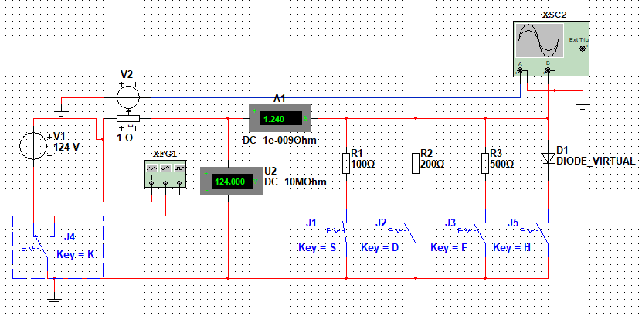

Рис. 1 Схема виртуального эксперимента для исследования резистивных двухполюсных элементов:

Вольтамперная характеристика резистора R1

|  |  |  |  |  |  |  |
| --- | --- | --- | --- | --- | --- | --- |
| Элемент R1=100 Ом | i, A | 1,236 | 0,509 | 0 | -0,509 | -1,236 |
| u, B | 123,66 | 50,919 | 0 | -50,919 | -123,66 |

Табл. 1

Вольтамперная характеристика резисторов R2, R3

|  |  |  |  |  |
| --- | --- | --- | --- | --- |
| Элемент R2=200 Ом | i, A | 0,618 | 0 | -0,618 |
| u, B | 123,66 | 0 | -123,66 |
| -Элемент R3=500 Ом | i, A | 0.247 | 0 | -0.247 |
| u, B | 123,66 | 0 | -123,66 |

Табл. 2

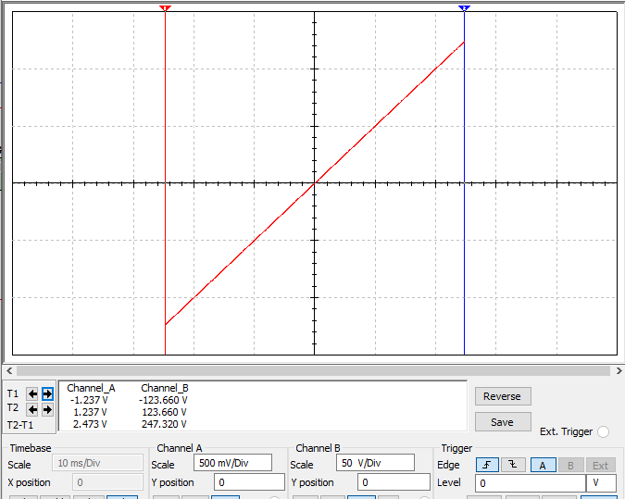

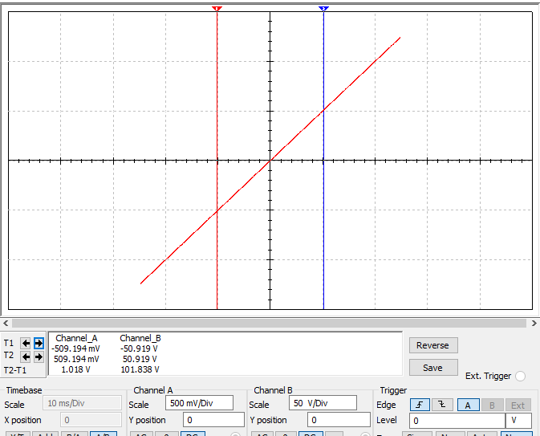

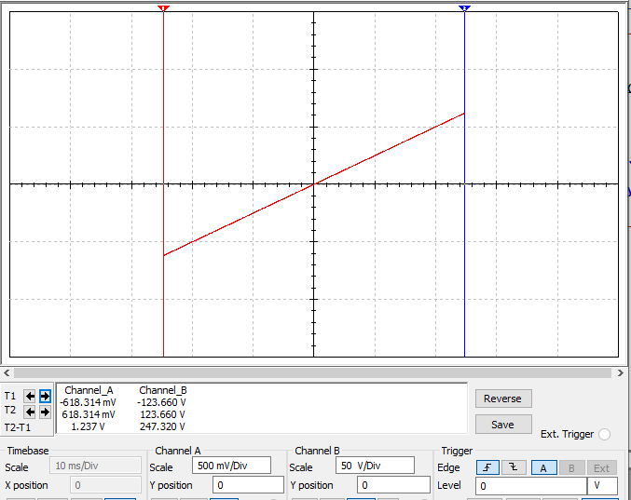

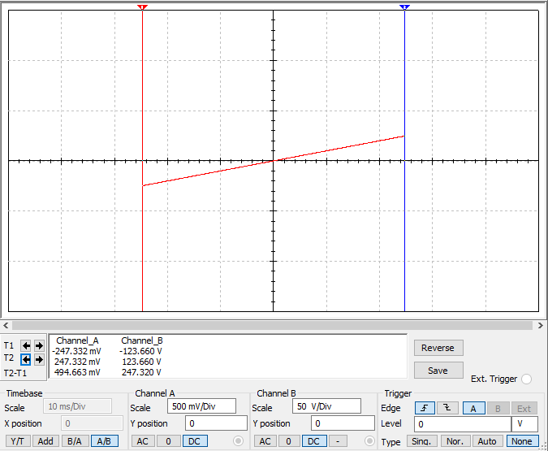

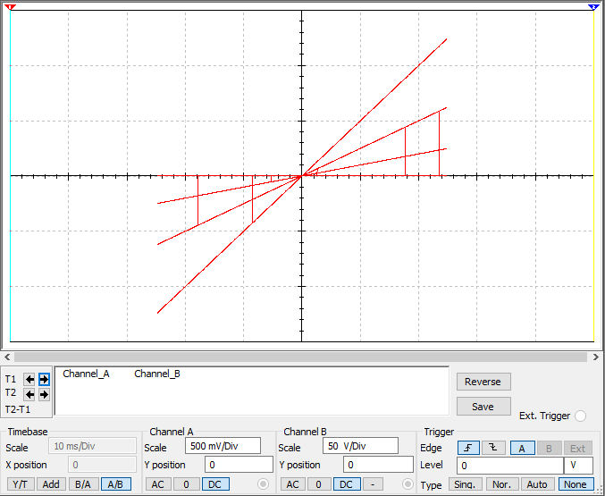

Рис 2. ВАХ 3-х резисторов.

**Вывод:** резистивный элемент определяется своей вольтамперной характеристикой (ВАХ), которая линейна описывается законом Ома.

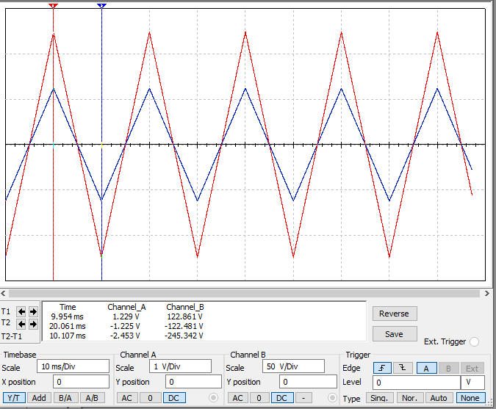

Рис. 3

График с большей амплитудой – Напряжение

**Вывод:** форма тока I(t) для резистивного элемента совпадает с формой напряжения U(t) с определённым соотношением.



Временные развертки u(t) и i(t)

|  |  |  |  |  |
| --- | --- | --- | --- | --- |
| Элемент R1=100 Ом |  | 0 | max | min |
| t, мc | 0 | 9,954 | 20,061 |
| i, A | 0 | 1,229 | -1,225 |
| u, B | 0 | 122,861 | -122,481 |

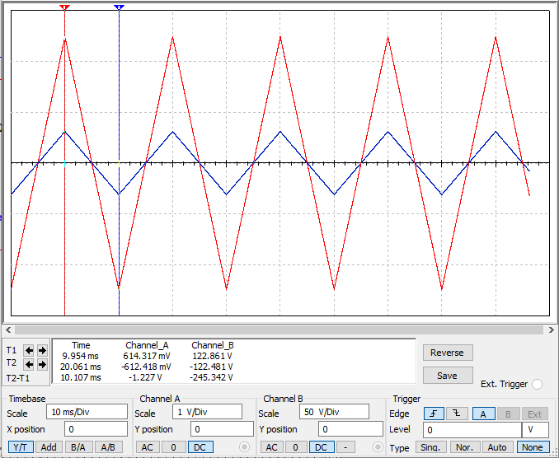

Временные развертки u(t) и i(t)

|  |  |  |  |  |
| --- | --- | --- | --- | --- |
| Элемент R2=200 Ом |  | 0 | max | min |
| t, мc | 0 | 9,954 | 20,061 |
| i, A | 0 | 0,614 | -0,612 |
| u, B | 0 | 122,861 | -122,481 |

Табл. 3

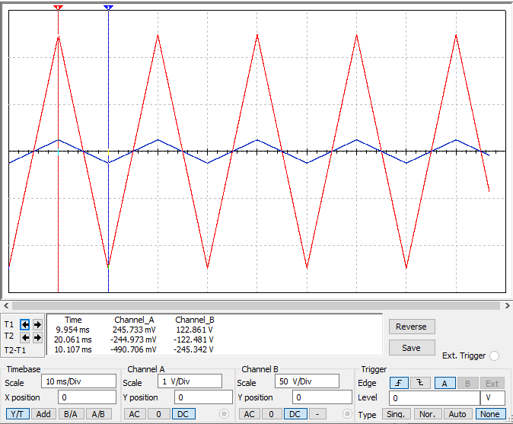

Временные развертки u(t) и i(t)

|  |  |  |  |  |
| --- | --- | --- | --- | --- |
| Элемент R3=500 Ом |  | 0 | max | min |
| t, мc | 0 | 9,954 | 20,061 |
| i, A | 0 | 245,733 | -244,973 |
| u, B | 0 | 122,861 | -122,481 |

Табл. 3

|  |  |  |  |  |  |  |  |
| --- | --- | --- | --- | --- | --- | --- | --- |
| Элемент D1 | I, A | -776.429n | 105.875n | 248.177m | 29.283 | 189.415 | 604.18 |
| U, B | -723.684m | 98.684m | 797.697m | 921.053.m | 969.388m | 999.4m |

Табл. 4

График ВАХ диода D1

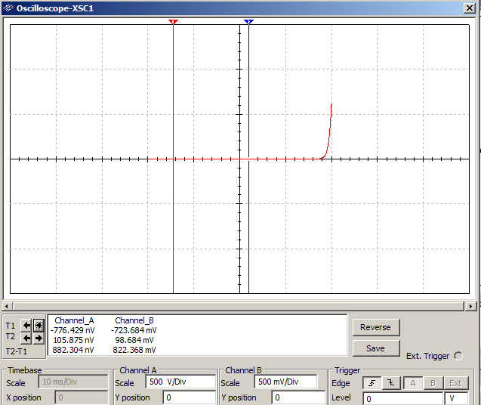

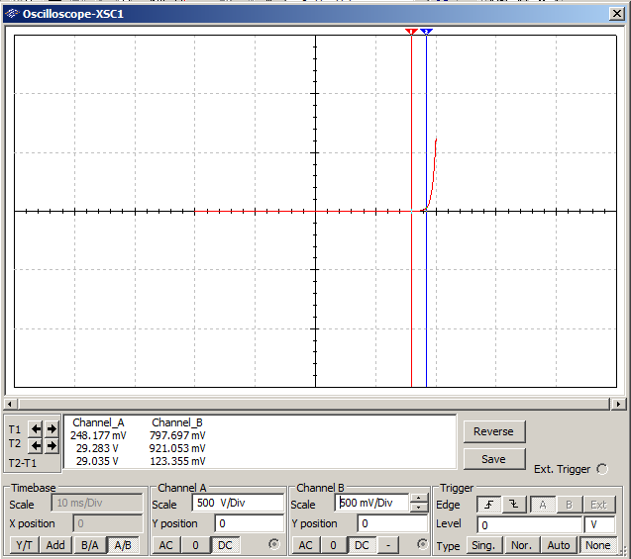

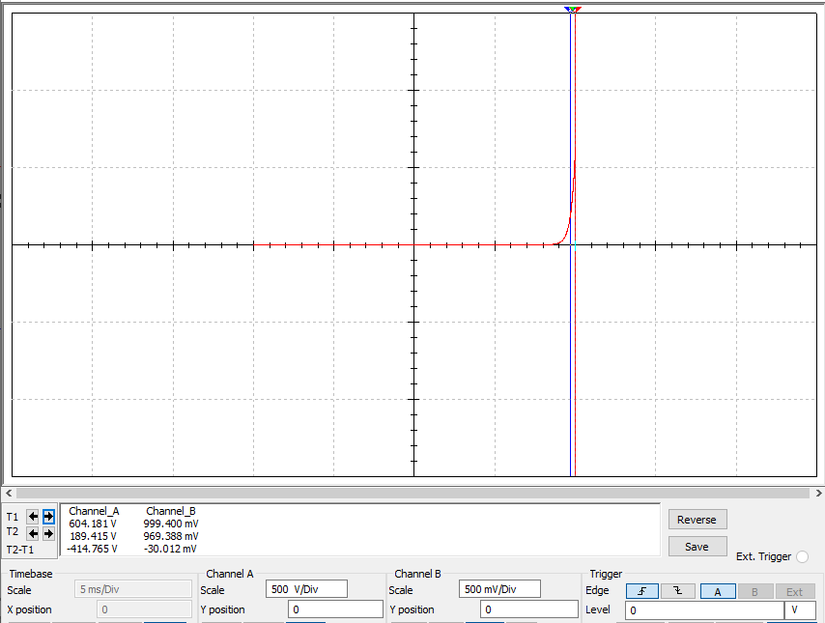

**Вывод:** для нелинейного резистивного элемента вольтамперная характеристика нелинейна.

Временные развертки u(t) и i(t)

|  |  |  |  |  |
| --- | --- | --- | --- | --- |
| Элемент D1 |  | 0 | Max | Min |
| t, c | 0 | 41.615m | 41.620m |
| I, A | 0 | 432.969 | -1.066u |
| u, B | 0 | 990.4m | -995.2m |

Табл. 5

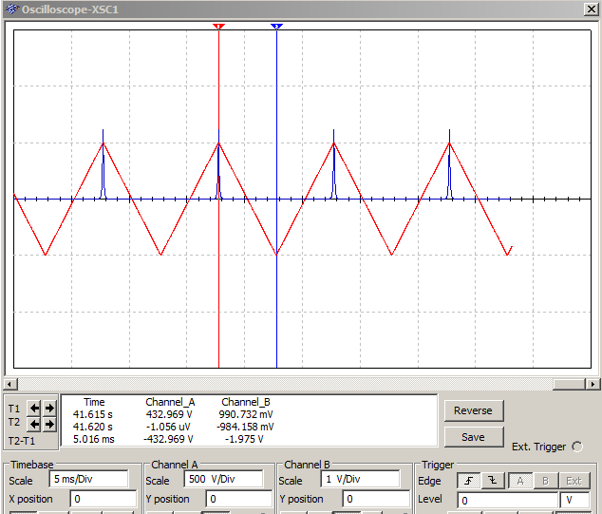

График с треугольным сигналом- напряжение

**Вывод:** для диода, который является нелинейным резистивным элемента форма тока и напряжения не совпадают.

Исследование основных свойств элементов L и C

Схема виртуального эксперимента для исследования индуктивного элемента L и емкостного элемента C

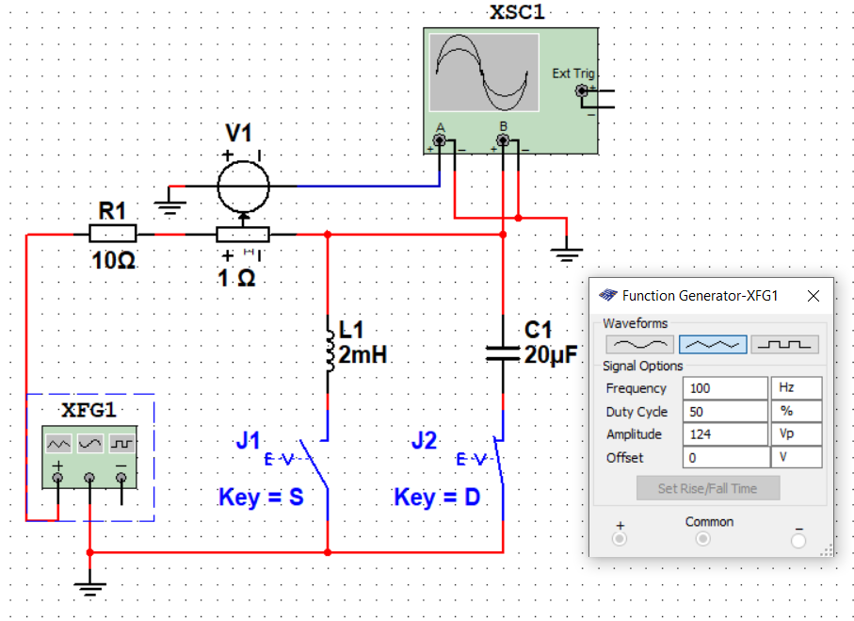

Рис. 6

Временные развертки i(t) и u(t) на индуктивном элементе L1 при гармоническом сигнале

|  |  |  |  |  |  |  |  |
| --- | --- | --- | --- | --- | --- | --- | --- |
| L1=2мГн | t, мc | 100,207 | 102,689 | 95,192 | 97,726 | 91,654 | 98,993 |
| i, A | 64,064м | 12,303 | 57,38м | -12,301 | 9,745 | -8,456 |
| u,B | 15,461 | 97,751м | -15,461 | 15,722 | -9,437 | 11,231 |

Табл. 6

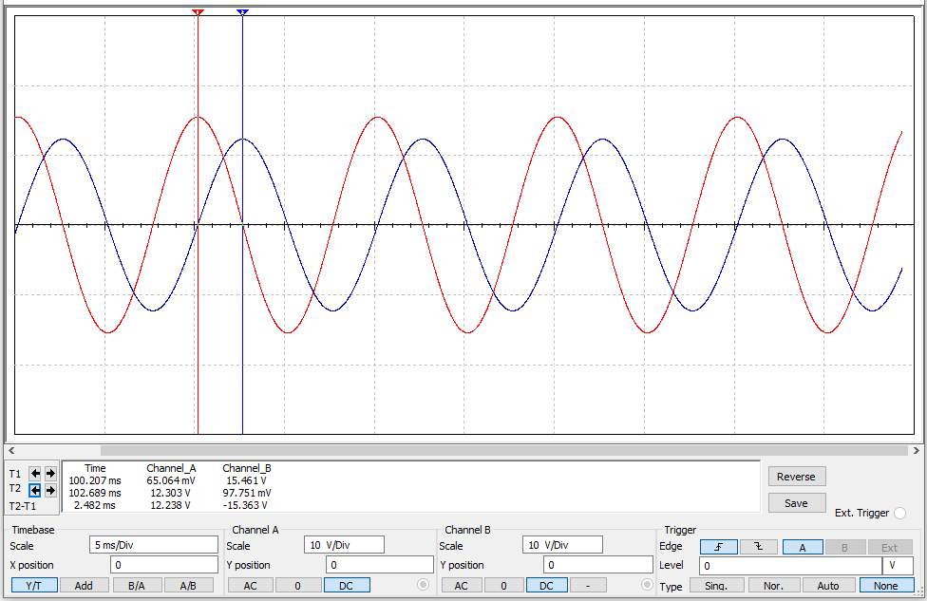

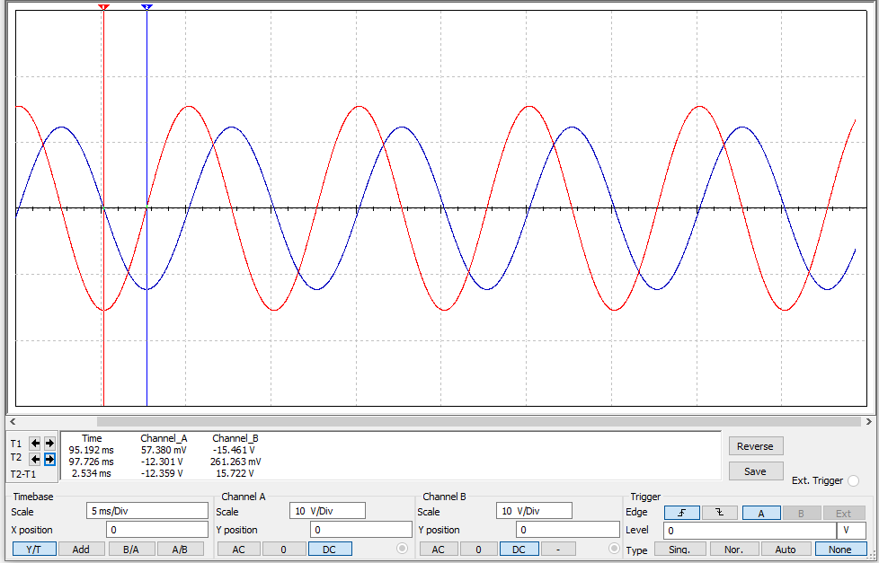

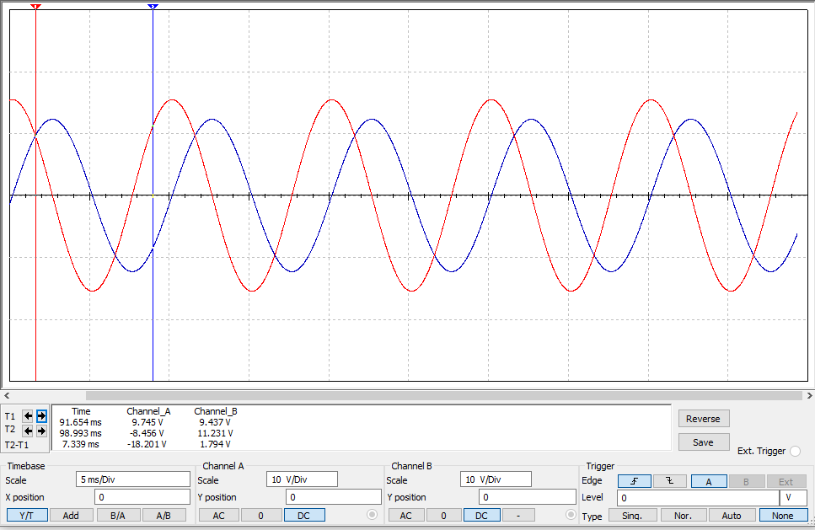

линия с большей амплитудой- напряжение

**Вывод:** для линейного индуктивного элемента при гармоническом сигнале наблюдается отставание тока от напряжения на .

|  |  |  |  |  |  |  |  |
| --- | --- | --- | --- | --- | --- | --- | --- |
|  | t, мc | 54,98 | 57,673 | 59,996 | 62,688 | 55,191 | 60,524 |
| L1=2мГн | i, A | 11,308 | 0,135 | -11,387 | -0,057 | 11,681 | -10,650 |
|  | u, B | 9,92 | -9,92 | -9,92 | 9,92 | -2,287 | 8,474 |

Временная разверстка i(t) и u(t) на элементе L1

Табл. 6

График временной разверстки L1

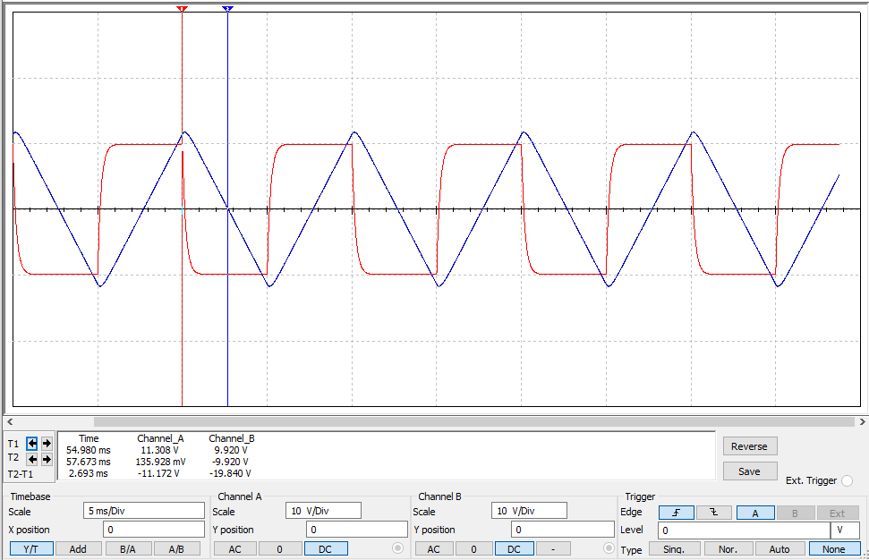

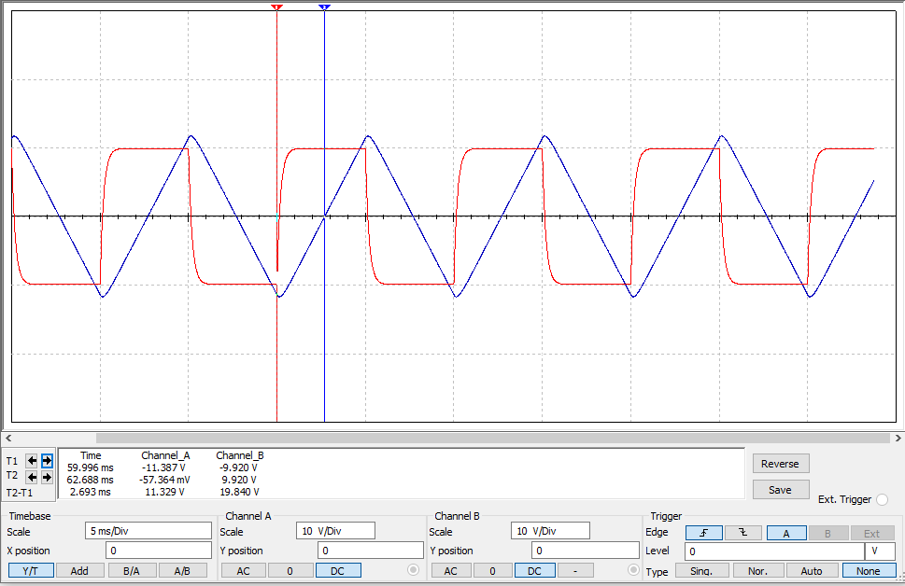

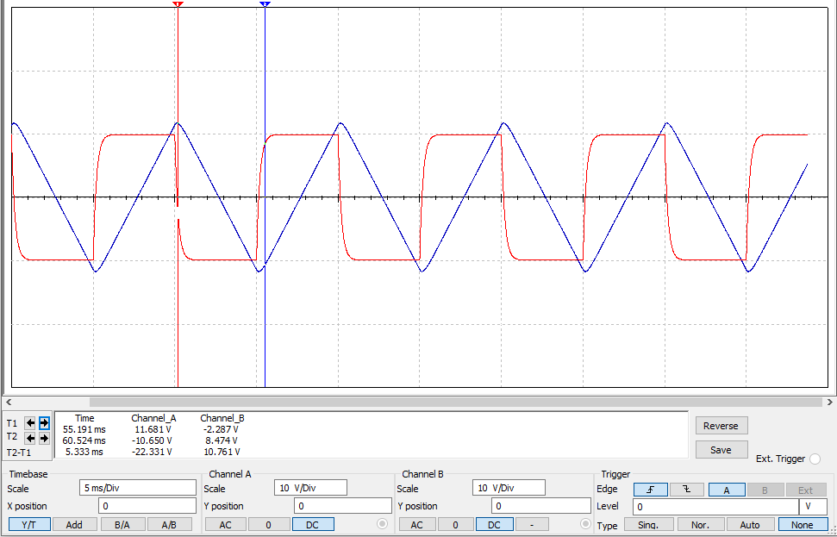

Рис. 8 (Треугольная линия—сила тока)

**Вывод:** для линейного индуктивного элемента форма тока и напряжения не совпадают.

Временная разверстка i(t) и u(t) на элементе C1 при гармоническом сигнале

|  |  |  |  |  |  |  |  |
| --- | --- | --- | --- | --- | --- | --- | --- |
|  | t, мc | 50,182 | 52,610 | 55,145 | 57,732 | 54,036 | 58,788 |
| С1=2uФ | i, A | 1,546 | 86,121м | -1,545 | 31,798м | -1,151 | 977,024м |
|  | u, B | -1,347 | 122,841 | 4,203 | -127,209 | 82,122 | -95,352 |

Табл. 7

График временной разверстки C1 при гармоническом сигнале

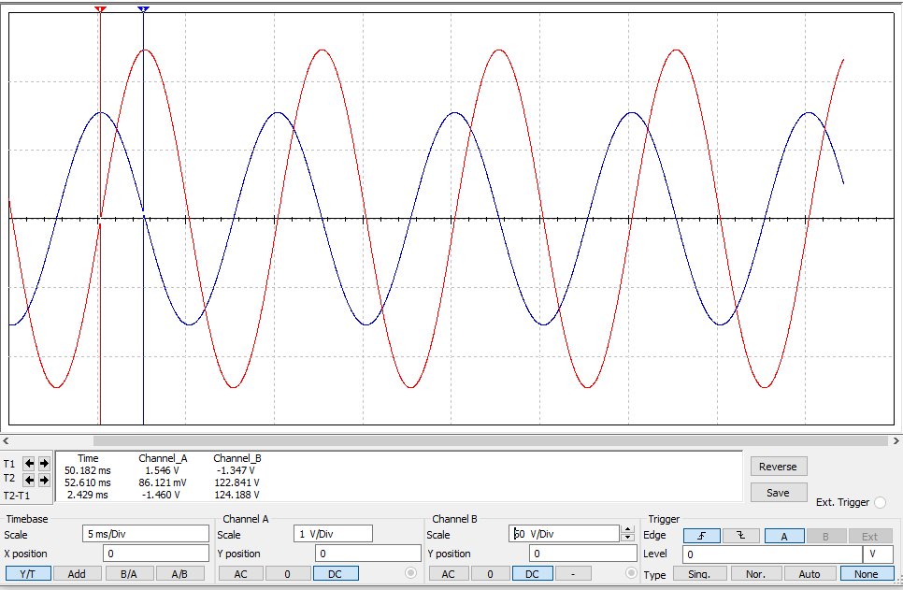

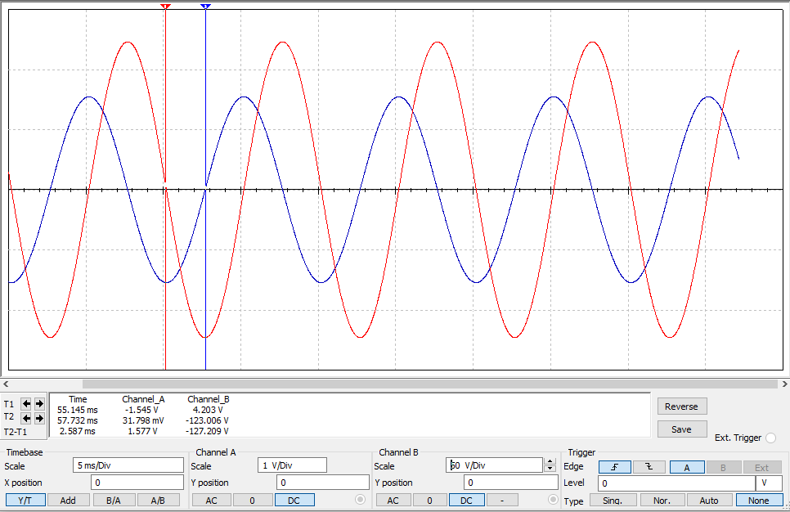

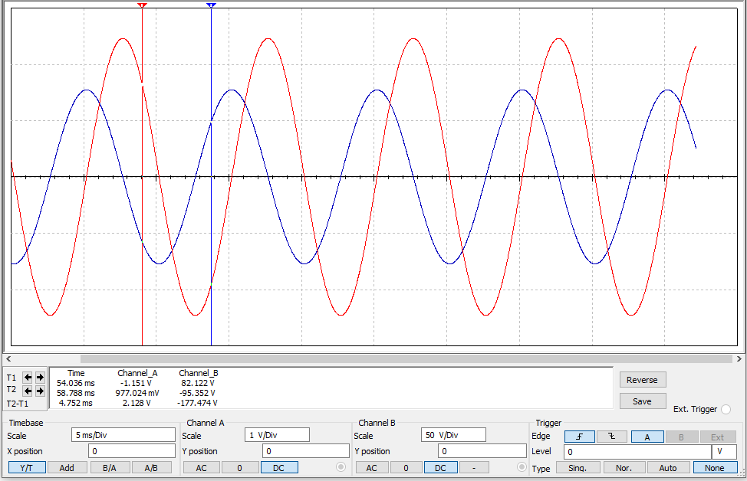

Рис. 9 (линия с большей амплитудой – напряжение)

**Вывод:** для линейного емкостного элемента при гармоническом сигнале наблюдается отставание напряжения от тока на .

Временная разверстка i(t) и u(t) на элементе C1

|  |  |  |  |  |  |  |  |
| --- | --- | --- | --- | --- | --- | --- | --- |
|  | t, мc | 54,98 | 59,943 | 52,71 | 57,62 | 50,65 | 55,191 |
| С1=2uФ | i, A | 992м | -992м | 991,997м | -992м | 915,260м | -228,72м |
|  | u, B | 113,082 | -111,249 | 473,871м | 3,978 | -100,892 | 116,81 |

Табл. 8

График временной разверстки C1

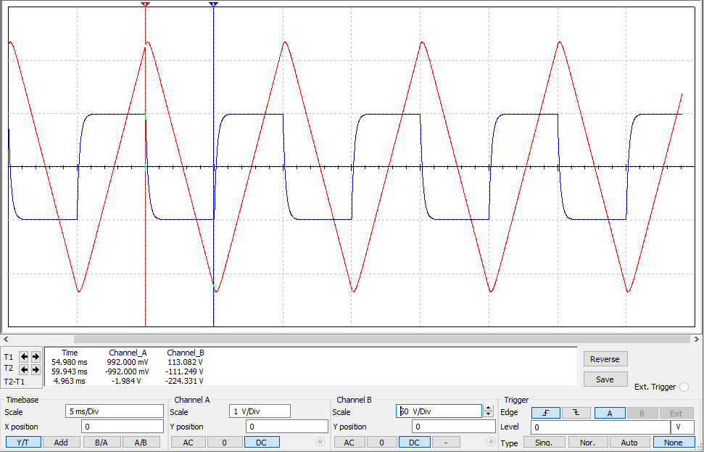

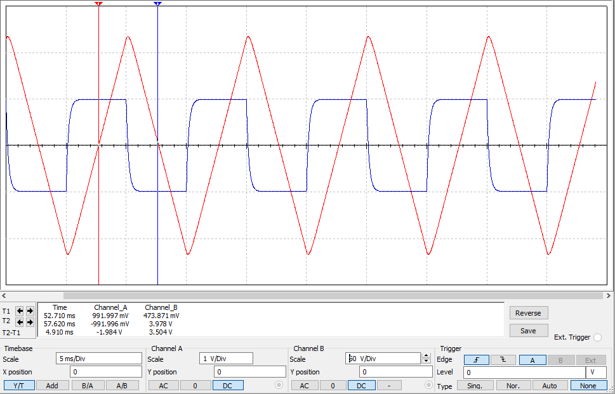

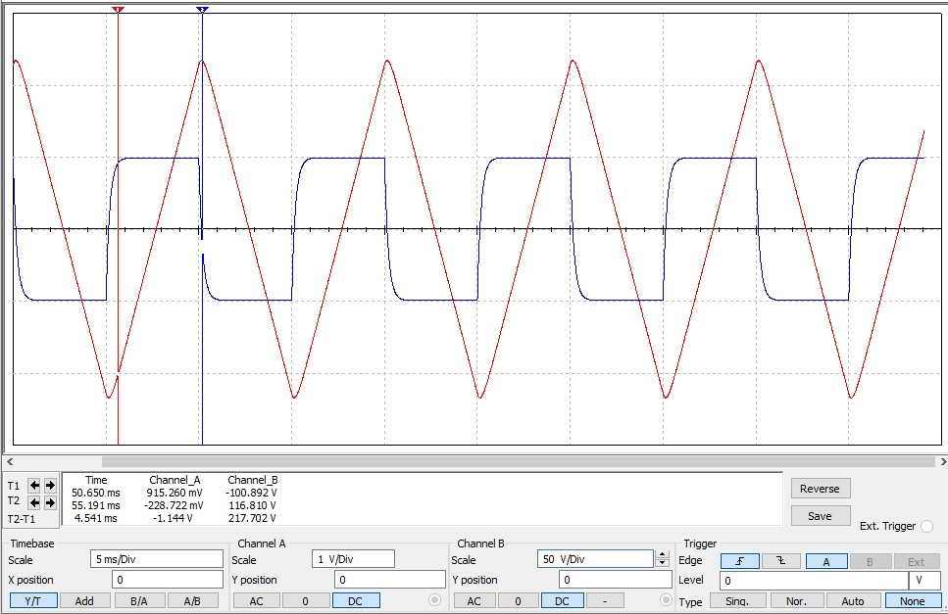

Рис. 10(треугольная линия- напряжение)

**Вывод:** для линейного емкостного элемента форма тока и напряжения не совпадает.

Исследование основных свойств идеальных источников сигналов

Схема виртуального эксперимента для исследования идеальных источников сигналов:

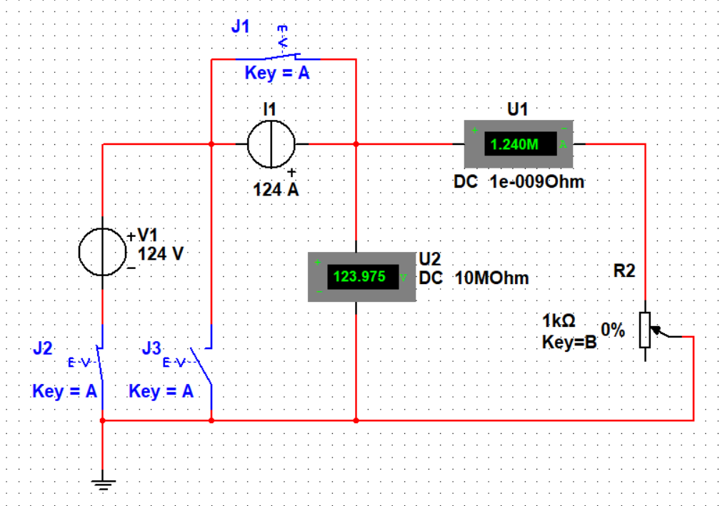

Вольтамперная характеристика идеального источника напряжения V1

|  |  |  |  |  |  |  |
| --- | --- | --- | --- | --- | --- | --- |
| Источник напряжения | R1 % | 0% | 20% | 50% | 100% | Беск. |
| i, A | 1,24М | 0,62 | 0,248 | 0,124 | 0 |
| u, B | 123,975 | 124 | 124 | 124 | U0=124 |

Табл. 9

График ВАХ идеального источника напряжения V1

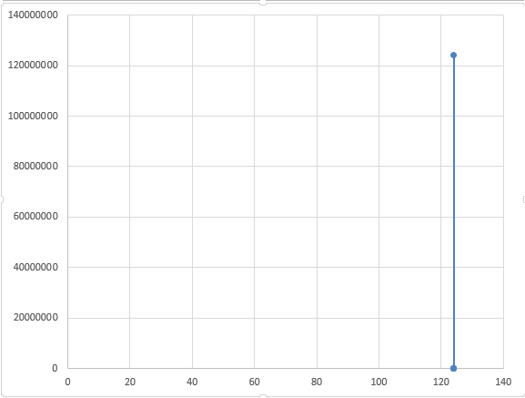

Рис. 12

 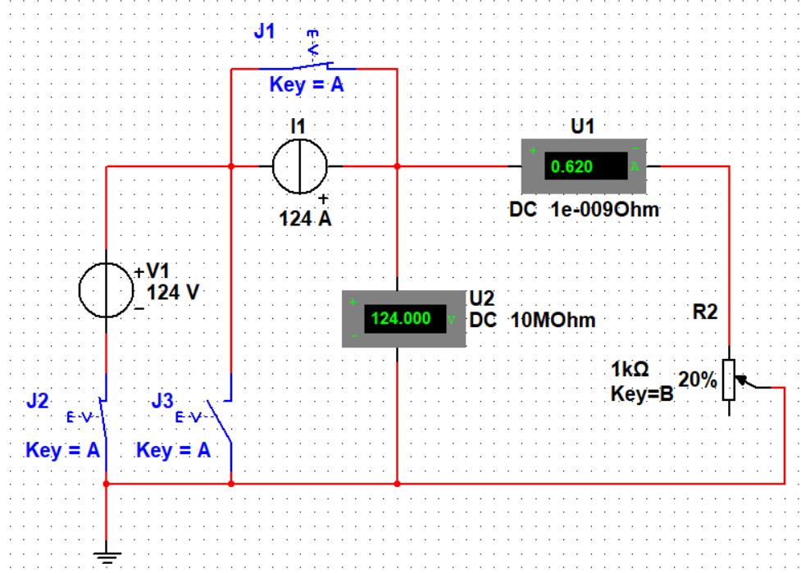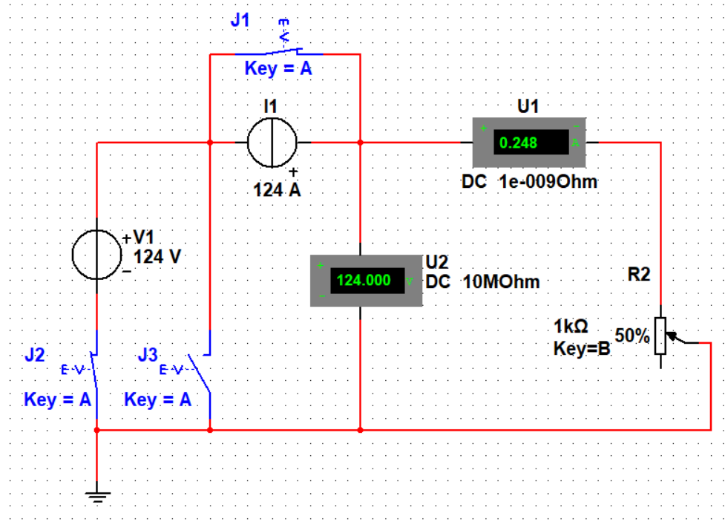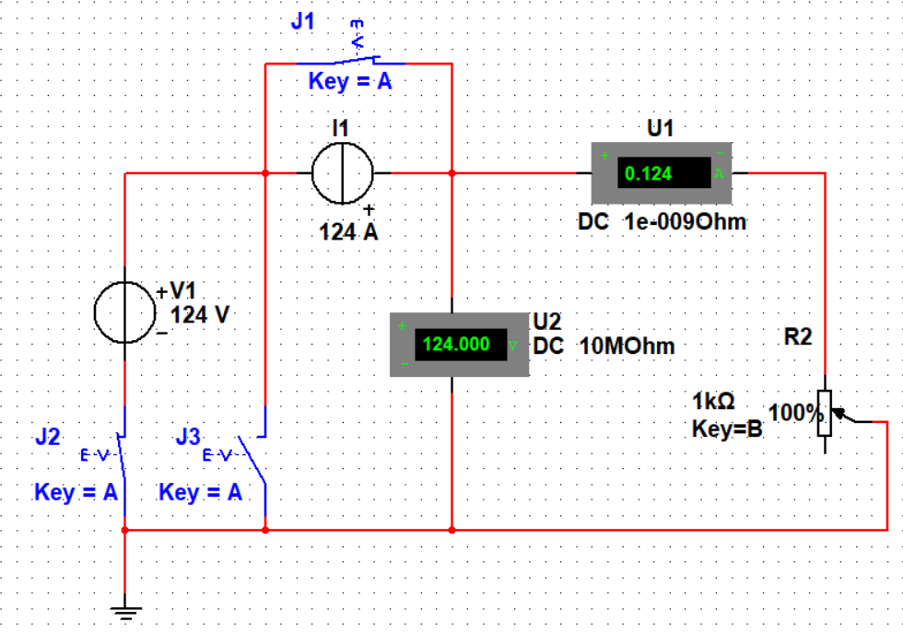

**Вывод:** идеальный источник напряжения характеризуется напряжением u(t)=V(t) и не зависит от тока.

Вольтамперная характеристика идеального источника тока I1

|  |  |  |  |  |  |  |
| --- | --- | --- | --- | --- | --- | --- |
| Источник тока | R1 % | 0% | 20% | 50% | 100% | Беск. |
| i, A | 124 | 124 | 123,99 | 124 | 124 |
| u, B | 0,0124 | 24,799К | 61,997К | 123,979К | Беск |

Табл. 10

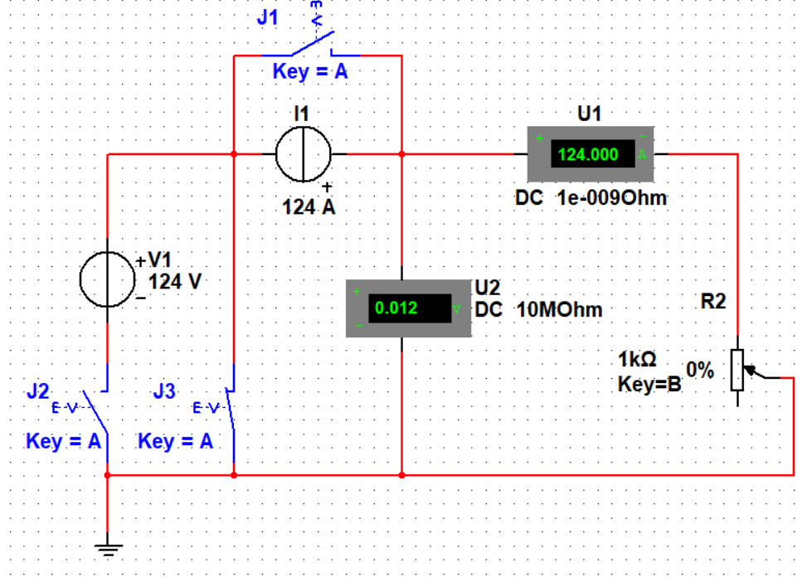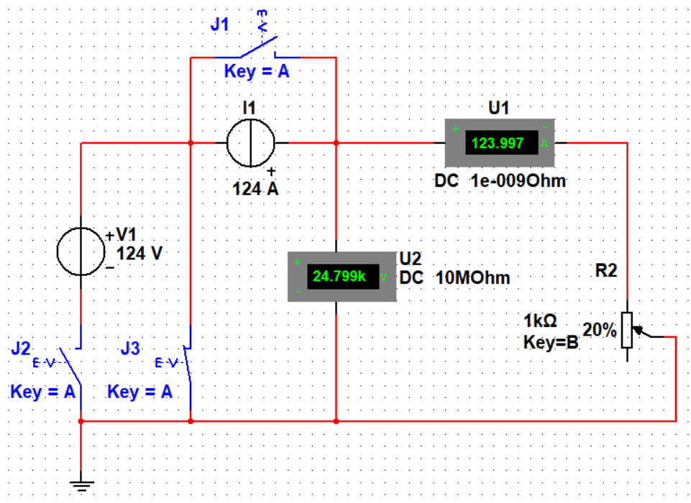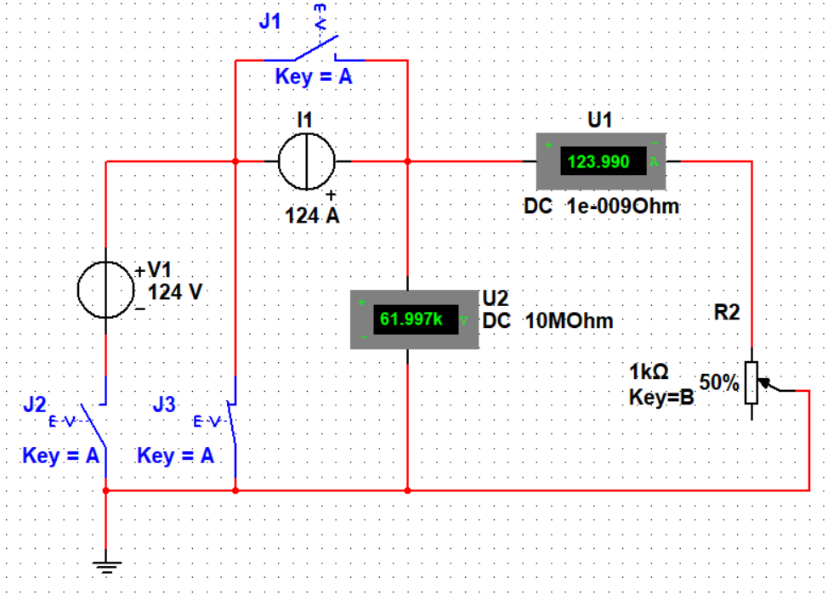 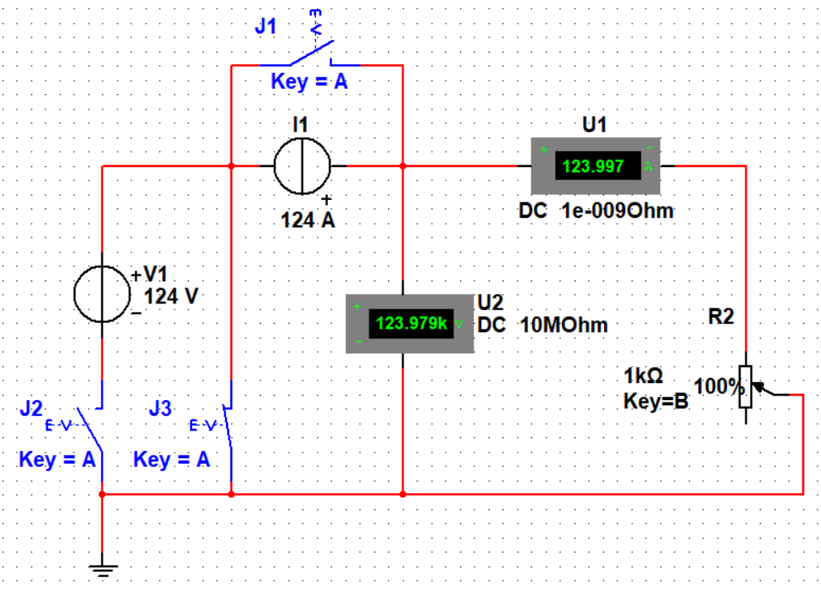

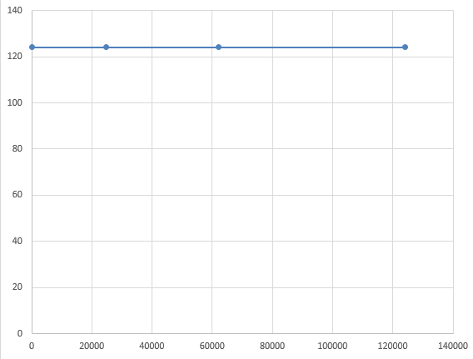

Рис. 13

**Вывод:** идеальный источник тока характеризуется током i(t)=I(t) вне зависимости от значения напряжения u(t).

Исследование основных свойств линейного источника напряжения

Схема виртуального эксперимента для исследования линейного источника напряжения:

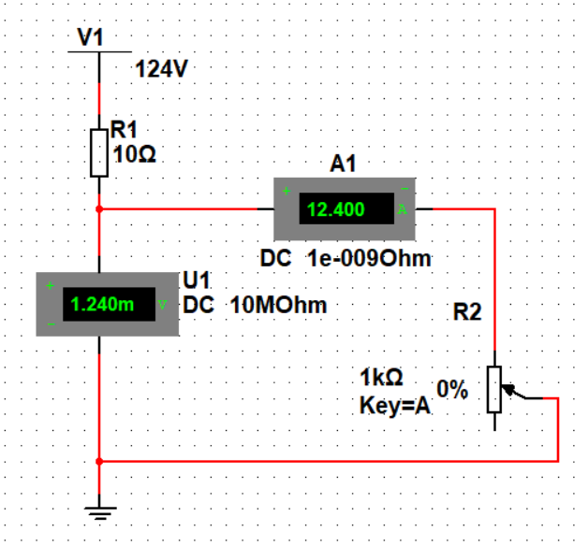

Рис. 14

Вольтамперная характеристика линейного источника постоянного напряжения V1

|  |  |  |  |  |  |  |
| --- | --- | --- | --- | --- | --- | --- |
| Линейный источник напряжения | R1 % | 0% | 20% | 50% | 100% | ∞ |
| i, A | 12.4 | 0.59 | 0.243 | 0.123 | 0 |
| u, B | 1.24m | 118.095 | 121.568 | 122.772 | U0=124 |

Табл. 11

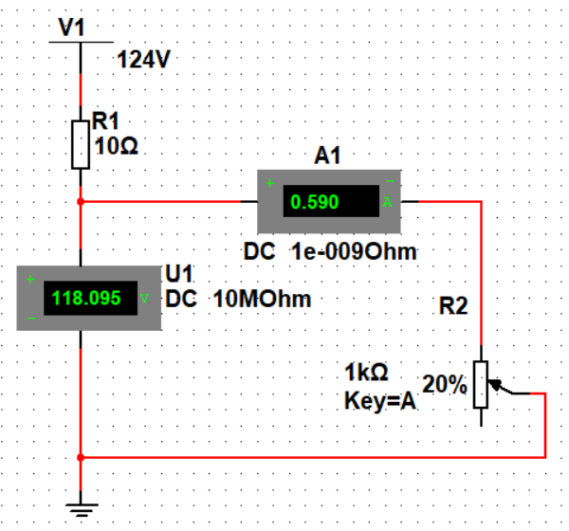

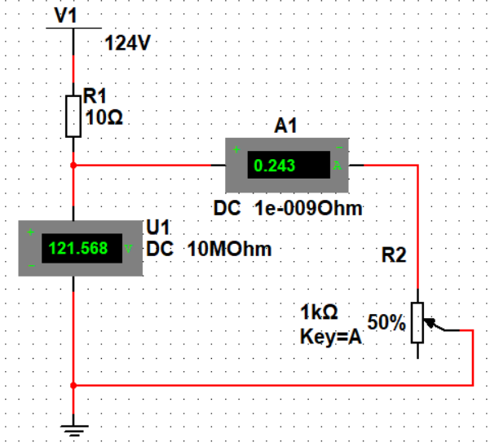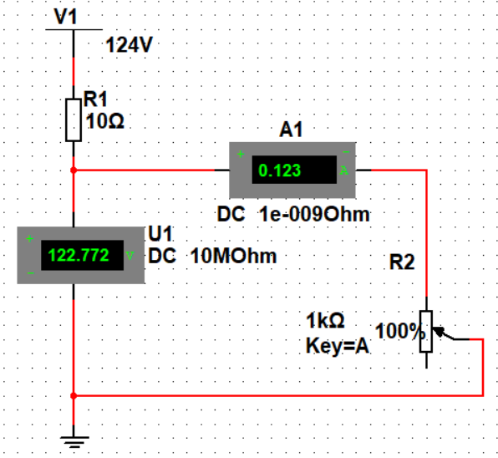

График ВАХ линейного источника постоянного напряжения V1

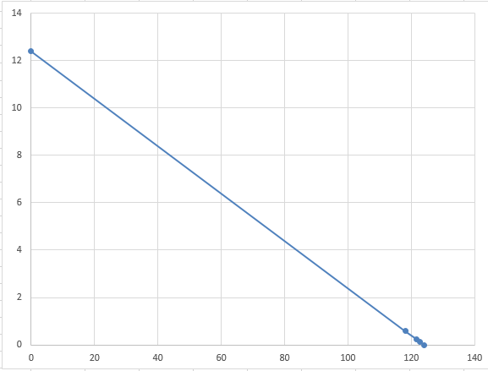

Рис. 15

**Вывод:** напряжение u(t) на выводах линейного источника напряжения зависит от тока i(t), протекающего через источник.